Rapport de Projet PLATINE

Benjamin Flahauw
Thierno Saidou Barry
Camille Riquier

2ème année de Master Informatique
Spécialité E-Services
Année 2013-2014



«Développement Android : My Creche»
Sommaire
1. Origine du projet 4
a. D’où vient l’idée 4
b. Pour qui, dans quel contexte, quels usages… 4
c. Analyse de l’existant 5
d. Objectif visé et objectif atteint (expliquer les différences) 5
2. Méthodologie de travail 6
a. Outils et technologies employés (avec explication des choix) 6
b. Méthodologie 6
3. L’application 7
a. Maquettes, scénarios 7
b. Application finale (expliquer les différences avec l’objectif de départ) 8
c. Installation et configuration de l’application 9
d. Fonctionnement de l’application (côté technique et côté utilisateur) 9
4. Bilan 9
a. Difficultés rencontrées et solutions trouvées 9
b. Bugs restants 9
c. Astuces trouvées 9
d. Évolutions possibles 9
e. Analyse critique du travail réalisé 9
f. Bilan personnel de chaque participant 9
Bilan Benjamin 9
Bilan Thierno Saidou 9
Bilan Camille 9
5. Bibliographie 10
a. Webographie (URLs+commentaires) 10
b. Bibliographie + commentaires 10
6. Glossaire 10
7. Annexes 10

1. Origine du projet

a. D’où vient l’idée
Pour le projet que nous avions à effectuer en PLATINE, nous avons choisi le projet my Creche.
Ce projet a été pensé par Thierno Saidou Barry, concernant une réalité qu'il a pu constater dans son entourage.

Suite à cet événement, nous avons regardé si il existait une application sur le market Android.

Nous avons choisi ce projet pour plusieurs raisons :

- un projet original avec un but social
- apprendre davantage sur un univers méconnu
- mieux comprendre comment s'organise une crèche
- apporter notre savoir-faire

Notre équipe se compose de trois personnes:
- Thierno Saidou Barry
- Camille Riquier
- Benjamin Flahauw

Ce projet devait permettre de pouvoir géolocaliser des crèches, de les ajouter mais également de pouvoir ajouter des crèches à l'application.
.

b. Pour qui, dans quel contexte, quels usages…

Nous avions dans l'idée de créer une application à destination des parents qui ont des enfants en bas âge. Et ce, dans le but de permettre de pouvoir trouver des crèches dans les environs. Cela permettant d'accélérer le temps de recherche d'une crèche, avec l'ensemble des informations qui la concerne, tels que le numéro de téléphone et/ou une adresse email pour la contacter.

Nous sommes actuellement dans un monde ou tout le monde est sans cesse « connecté », c'est à dire que nous sommes souvent connectés soit avec nos smartphones ou nos ordinateurs personnels.

Ce ne sera pas une application qui sera utile tous les jours, elle servira principalement les hommes et les femmes qui ont des enfants en bas âge ou les femmes enceintes qui cherchent une crèche en
prévoyant l'arrivée de leur bébé.

c. Analyse de l’existant

Après avoir étudié si il existait de telles applications sur le marché des smartphones, nous avons pu mettre en avant qu'il existait déjà un marché sur l'Apple Store ( l'application Crèches Pour Tous). Cette application était également décliné sous le web, avec la possibilité de rechercher et localiser des crèches.
Après avoir étudié, l'ensemble des fonctionnalités de cette application, nous avons pu constater qu'ils n'étaient présents qu'à la fois sur le web et sur les terminaux iOS. Mais qu'ils n'étaient en aucun cas présent sur les smartphones équipés d'Android. Nous avons donc décidé de nous intéresser à ce segment encore inexploité.

d. Objectif visé et objectif atteint (expliquer les différences)

Au début de notre projet, nous étions parti dans l'idée de créer un projet qui recense l'ensemble des crèches ainsi que leurs déclinaisons possibles tels que :

- crèche familiale (gérée par la ville) assistantes maternelles
- crèche d’entreprise
- crèche parentale
- crèche communale (gérée par la ville) avec le service petite enfance

Nous cherchions également à gérer deux types de « contrats », ceux qui correspondent aux parents contractuels, c'est à dire un contrat sur une période déterminée. Et ceux qui correspondent à des parents occasionnels.

Nous voulions également mettre en place la possibilité de voir le nombre de places disponibles pour chaque crèche, en sachant que ça se réactualise tous les jours.

Après avoir cherché à pouvoir poser des questions aux différentes crèches de la ville de Villeneuve d'Ascq. Nous avons, à chaque fois été refusé par la mairie de Villeneuve d'Ascq pour pouvoir avoir des entretiens avec les crèches municipales. Nous n'avons pu qu'interviewer une seule crèche, une crèche parentale nommée ADAGE. Nous avons également essuyé des refus des crèches d'Avion, d'Annoeullin, pour différentes raisons. Dans le premier cas, ils possédaient déjà un logiciel, dans le second cas, nous n'avons jamais reçu de réponses malgré de nombreuses relances.

Finalement, nous avons décidé de créer une application communautaire disponible sur les smartphones possédant Android. Cette application devait permettre de géolocaliser l'ensemble des crèches, de pouvoir visionner leurs différentes informations. Mais elle permettait également de
pouvoir envoyer des e-mails et de téléphoner. On peut également envoyer notre avis en cas de bug ou pour aider les créateurs de l'application. Il est également possible d'ajouter des crèches qui ne sont pas encore référencées.

2. Méthodologie de travail

a. Outils et technologies employés (avec explication des choix)

Nous avons utilisé un outil de gestion de version nommé Git afin de nous permettre de mieux organiser notre projet. Grâce à cet outil, nous avons également centralisé l'ensemble des informations nécessaires à ce projet avec l'utilisation du wiki qui regroupe toutes les informations utiles. Nous avons également créé une forge, ce qui nous permet de nous situer au niveau des fonctionnalités finies, à venir et sur l'avancement du projet en général.

Nous avons également utilisé l'IDE Eclipse pour nous permettre de générer les différents terminaux sous Android. Cet IDE est très utile car il permet de tester sur différents téléphones avec les différentes versions d'Android existantes (allant de la V1 à la V4).

Nous nous sommes également intéressés à ORMLite qui est un framework open source. Il permet de construire des liens pour les objets relationnels entre les classes Java et les bases de données SQL. Du coup, cela nous évite de créer des requêtes purement SQL et de nous abstraire du modèle de la base de données.

b. Méthodologie

Nous avons décidé d'adopter la méthodologie dite classique de gestion d'un projet en cycle en « V ». C'est à dire que l'on ne modifie pas ce qui a été dit avec le client en cours du projet. On s'est basé sur le schéma ci-dessous. (Figure 1)
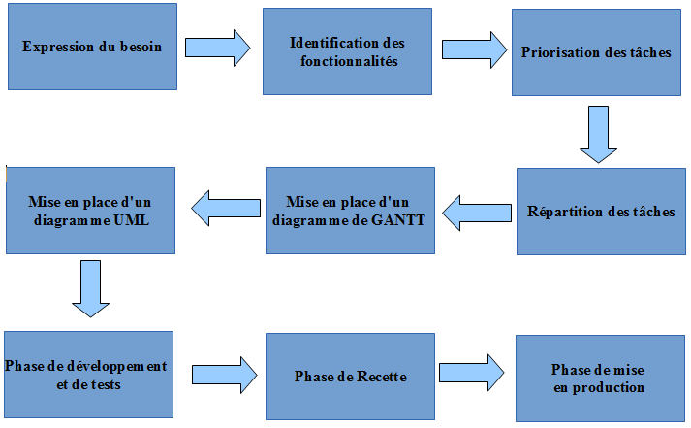
Figure 1 : Méthodologie de la gestion de projet

3. L’application

a. Maquettes, scénarios
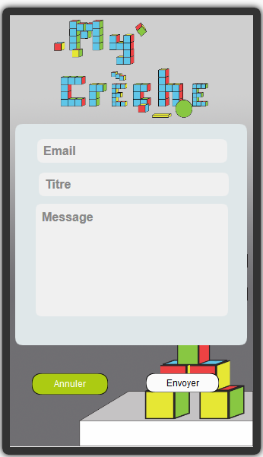
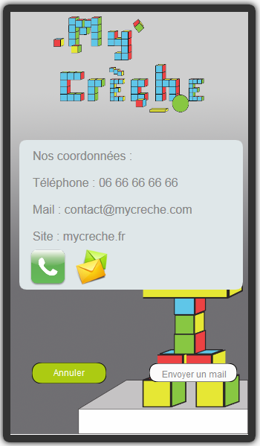
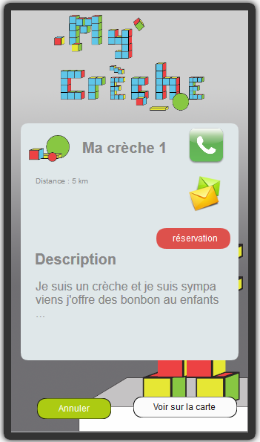
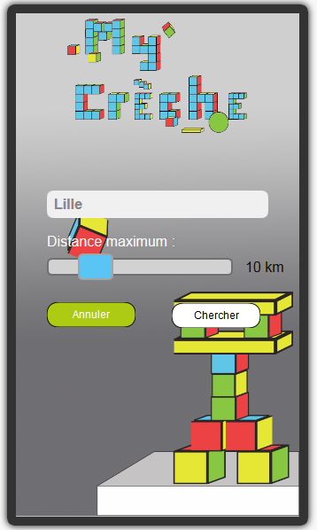
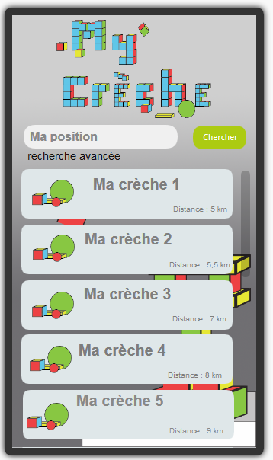
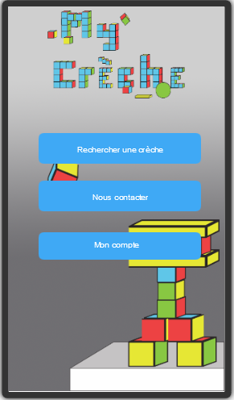
Figure 2 : Page d'Accueil
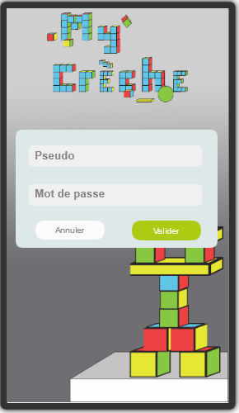
Fig 6 : Rechercher Crèche
Figure 3 : Nous contacter
Fig 7 : Recherche avancée
Figure 4 : Page Contact
Figure 5 :Résultat crèche
Figure 8 : Connexion
Figure 9 : Inscription

Lorsque l'on arrive sur la page d'accueil (Figure 2), nous avons la possibilité entre 3 rubriques :
- Rechercher une crèche
- Nous contacter
- Mon compte

Scénario 1 :
On choisit de cliquer sur le bouton « Rechercher une crèche », on se retrouve avec une zone de saisie permettant de choisir la ville où l'on souhaite (Figure 6). Il est également possible de choisir sur cette même page la recherche avancée (Figure 7), c'est à dire que l'on choisit un rayon autour de cette ville.

Lorsque l'on clique sur rechercher, on voit apparaître une liste de crèches correspondant à notre critère. Il est ainsi possible de se renseigner plus en détail, pour connaître davantage d'information sur cette crèche (Figure 5).

Scénario 2 :
Si on revient au menu initial (Figure 2) et que l'on choisit la rubrique « Nous contacter » (Figure 4), on a la possibilité de pouvoir contacter les créateurs de l'application en leur envoyant un email. Si on clique sur l’icône mail, on est redirigé vers un formulaire pour les contacter (Figure 3).

Scénario 3 :
Si on se base sur la page d'accueil, on peut également choisir la rubrique « Mon Compte ». Une fois que l'on a cliqué dessus, selon les cas, on a la possibilité, soit de se connecter (Figure 8), soit de s'inscrire (Figure 9) à l'application.

b. Application finale (expliquer les différences avec l’objectif de départ)

Nous étions parti au début sur une application décentralisée, ou nous pourrions recenser à la fois les assistantes maternelles, les crèches parentales, les crèches communales. Au final, nous avons décidé de ne pas prendre en compte les assistantes maternelles pour l'inscription et de nous concentrer uniquement sur les crèches.

Nous avons décidé de ne pas nous associer avec une crèche, car nous n'avons pas eu de retour. Nous nous sommes donc essentiellement concentré sur la géolocalisation des crèches et le fait de pouvoir ajouter des crèches. Nous avons donc réduit les fonctionnalités que nous pensions intégrer par rapport à notre première idée de l'application. Cependant, une fois le cahier des charges rédigé, nous n'avons pas changé de cap après la version zéro.

c. Installation et configuration de l’application
[A voir avec Said et Camille]
Pour installer l'application, il suffit de la télécharger sur le market Android. Il est simplement nécessaire d'avoir une connexion internet et un smartphone avec le système d'exploitation Android. Par contre, l'application n'accepte qu'à partir du système Android version […] .

d. Fonctionnement de l’application (côté technique et côté utilisateur)

Du côté technique, on utilise un hébergeur web qui aura un serveur web, un serveur HTTP et un serveur de base de données (PostGreSQL ou MySQL). L'application devra pouvoir être connecté à internet pour pouvoir envoyer les mises à jour vers les terminaux mobiles clients.

Du côté utilisateur, on est sur un type de client dit « lourd », c'est à dire qu'il comporte un système d'exploitation capable d'exécuter en local une partie des traitements. Le traitement de la réponse à la requête du client utilisateur va combiner le travail entre l'ordinateur serveur et le poste client.

4. Bilan

a. Difficultés rencontrées et solutions trouvées
Nous nous sommes retrouvés avec quelques difficultés lors de ce projet. Nous avons notamment cherché une solution à notre problème d'hébergement de notre application du côté back-office. Nous avons finalement réussi par trouver un hébergement sur la plateforme Google App Engine qui permet de stocker une application qui ne dépasse pas 1 Go et tout ça gratuitement.

Nous avons également éprouvé quelques difficultés concernant la traduction d'une adresse postale en coordonnées latitude/longitude. Mais finalement, nous avons trouvé après avoir passé quelques temps dessus un moyen de convertir cette adresse […].

b. Bugs restants

Actuellement, nous sommes avec une version ou la plupart des fonctionnalités sont en état. Par contre, il nous reste quelques bugs persistants tels que :

c. Astuces trouvées

d. Évolutions possibles
Nous avions trouvé comme possibilité d'intégrer en plus des crèches, des assistantes maternelles, ce qui donnerait un panel plus grand pour trouver quelqu'un à qui confier son bébé.

e. Analyse critique du travail réalisé
Nous avons réalisé une application basique mais dont l'ensemble des fonctionnalités nécessaires à son bon fonctionnement sont opérationnelles. Nous avons également l'ensemble des livrables demandés.

f. Bilan personnel de chaque participant

Bilan Benjamin

Ce projet m'a permis de mieux appréhender le travail en équipe. Il m'a également permis de développer de nouvelles compétences sur Android en mettant en place de nouvelles fonctionnalités. J'ai également apprécié l'aspect gestion de projet que nous avons mis en place sur ce projet et qui nous a permis de gagner un temps considérable en répartissant l'ensemble des tâches.

Bilan Thierno Saidou

Bilan Camille

5. Bibliographie

a. Webographie (URLs+commentaires)
Lien qui a aidé à la construction du mode d'emploi
http://www.looneo.fr/mode-emploi/comment-faire-un-bon-mode-emploi-38921.html
Lien qui parle de Google App Engine
https://developers.google.com/appengine/kb/general?hl=fr

b. Bibliographie + commentaires
Nous n'avons pas eu besoin de bibliographie pour ce projet, nous nous sommes essentiellement
renseignés sur la toile.

6. Glossaire
Un Framework correspond à un ensemble cohérent de composants logiciels structurels, qui sert à créer les fondations ainsi que les grandes lignes de tout ou d’une partie d'un logiciel .
Le Back-Office correspond à la partie de l'application qui n'est pas visible par les clients finaux mais seulement par ceux qui s'occupent du logiciel, tels que les administrateurs applicatifs.

7. Annexes
Lien de notre forge :
https://github.com/criquier/Mycreche

Ne pas oublier :
‐ la page de garde avec :
o le titre du projet
o le nom de l’UE
o le logo e‐services
o année de promotion (2013‐2014)
o vos noms
‐ un sommaire avec les n° de pages (présents aussi sur les pages !)
‐ les figures toutes numérotées et légendées, avec référence dans le texte associé
‐ une mise en page respectant les contraintes données en début d’année.

